**高水平学术成果报道基本要求**

**一、总体要求**

（一）标题：期刊简称|成果名称

（二）报道主要包括以下内容：

1、成果简介（附1-2张图）

2、成果发表、获资助情况：研究成果发表在国际重要期刊#######，获得####基金资助。

3、作者/团队简介：

4、文章链接：

（三）发送科研报道文件命名方式：期刊简称|成果名称（作者姓名）

**二、格式要求**

1、标题：宋体/Times New Roman，三号字体，居中无缩进，单倍行距，无缩进，加粗

2、正文：宋体，小四字体，两端对齐， 1.5行距，首行缩进2字符

3、图标题，宋体/Times New Roman，五号，两端对齐，单倍行距，段后0.5

**三、命名要求**

题目（作者姓名+导师姓名）

**例子：**

**GSA Bulletin |玲珑矿田深部含矿闪长岩揭示华北克拉通破坏峰期巨量金矿化的成因**

前寒武纪克拉通蕴藏有世界上最具经济价值的金矿资源，这些金矿被认为与古老克拉通的形成和稳定密切相关。我国华北克拉通是个例外，其巨量金矿化爆发于早白垩世，晚于华北克拉通稳定约17亿年。已有地质、地球物理和地球化学综合研究表明，华北克拉通东部在早白垩世发生了大尺度、大规模破坏作用，其深部标志包括异常的大地热流、岩石圈的显著减薄、岩石圈地幔属性的巨大变化等，浅部地质响应包括广泛的岩浆活动、强烈的区域伸展作用以及爆发性成矿事件等。显然，华北克拉通巨量金矿化与克拉通破坏有很强的时空耦合性。关于巨量金矿化的流体来源有俯冲板片脱挥发分、地幔流体、岩浆热液流体等不同认识，但缺少直接、关键证据的支撑；华北克拉通破坏导致地壳浅部金矿化的具体过程仍不清楚，制约了对克拉通破坏背景下巨量金矿化成因的理解。

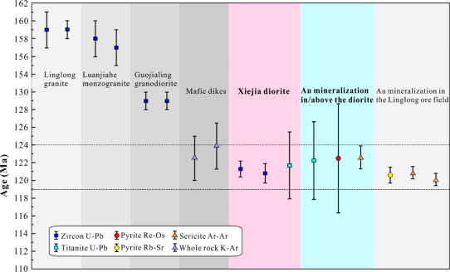

图1.华北克拉通玲珑矿田岩浆活动和成矿作用年龄图谱

近年来华北克拉通胶东地区深部找矿勘查工作取得一系列重要突破，新增黄金资源量超过2000吨。其中玲珑矿田深部钻探工程在地表2000m以下揭露出发育浸染状黄铁矿的闪长岩，平均含金0.32克/吨（局部达7.59克/吨）。中国地质大学（武汉）李建威教授团队以玲珑矿田谢家含矿闪长岩和破头青断裂含矿蚀变岩为研究对象，系统开展了成岩-成矿年代学、岩石地球化学、矿床地球化学等研究工作，厘定出谢家闪长岩侵位、闪长岩金矿化以及破头青断裂金矿化均发生于120 Ma左右（图1），查明闪长岩岩浆起源于富集岩石圈地幔，揭示玲珑矿田金矿化的成矿流体与成矿物质主要来源于以闪长岩为代表的岩浆活动（图2）。研究成果证实了华北克拉通破坏峰期的巨量金矿化与幔源岩浆作用密切相关，阐述了岩浆演化、流体出溶及矿质沉淀的过程，并强调了富集地幔和构造活动对胶东地区爆发性金成矿的关键作用。此外，研究成果提出的成矿模式对认识类似构造背景下（古老克拉通发生破坏或改造作用）金矿床的成因有一定借鉴意义，如北美克拉通西部的内华达州卡林型金矿床。

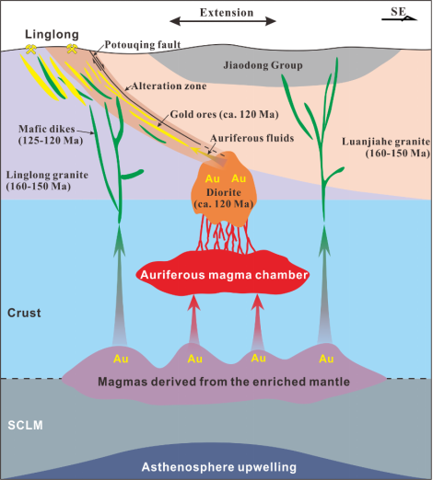

图2.华北克拉通破坏峰期胶东地区深部岩浆活动与浅部巨量金成矿模式图

研究成果近期发表在地学领域国际重要期刊Geological Society of America Bulletin。论文第一作者和通讯作者为中国地质大学（武汉）资源学院李建威教授团队李占轲副教授。合作者包括中国地质大学（武汉）孙华山、赵新福、Paul Robinson、邓晓东、汪在聪、袁中正、赵少瑞以及澳大利亚蒙纳士大学Andrew Tomkins、英国杜伦大学David Selby。

论文信息：Zhan-Ke Li*, Jian-Wei Li, Hua-Shan Sun, Xinfu Zhao, Andrew Tomkins, David Selby, Paul Robinson, Xiao-Dong Deng, Zaicong Wang, Zhong-Zheng Yuan, and Shao-Rui Zhao, 2023, Gold-mineralized diorite beneath the Linglong ore field, North China craton: New insights into the origin of decratonization-related gold deposits. GSA Bulletin,<https://doi.org/10.1130/B36658.1>.